玉 溪 市 财 政 局
文件
玉溪市林业和草原局

玉财非税〔2020〕3号

玉溪市财政局 玉溪市林业和草原局转发
关于新冠肺炎疫情防控期间森林植被恢复费
政策文件的通知

各县区财政局、林草局：
现将《云南省财政厅 云南省林业和草原局关于新冠肺炎疫情防控期间森林植被恢复费政策的通知》（云财非税〔2020〕2号）转发你们，请认真遵照执行。

附件：云南省财政厅 云南省林业和草原局关于新冠肺炎疫情
防控期间森林植被恢复费政策的通知

玉溪市财政局 玉溪市林业和草原局
2020年3月2日

附件
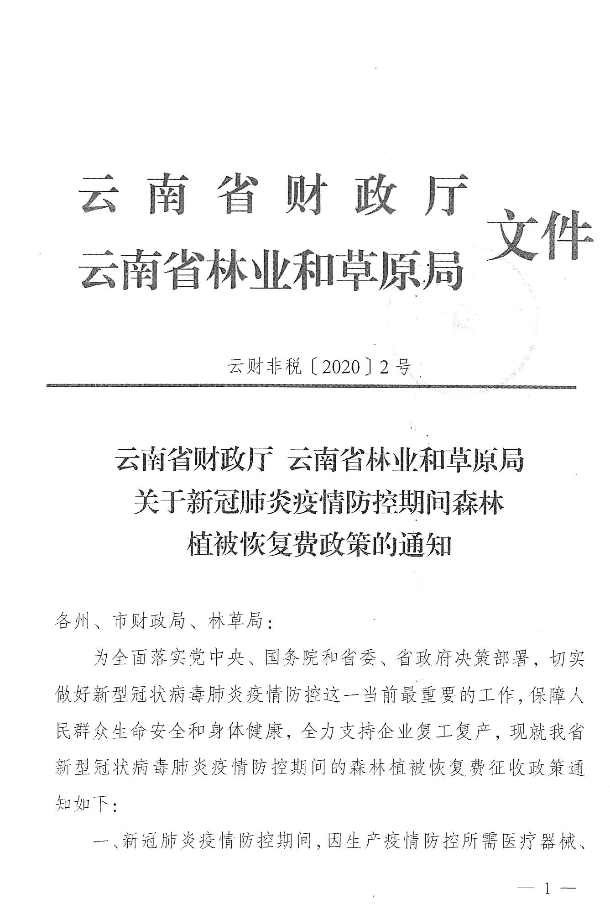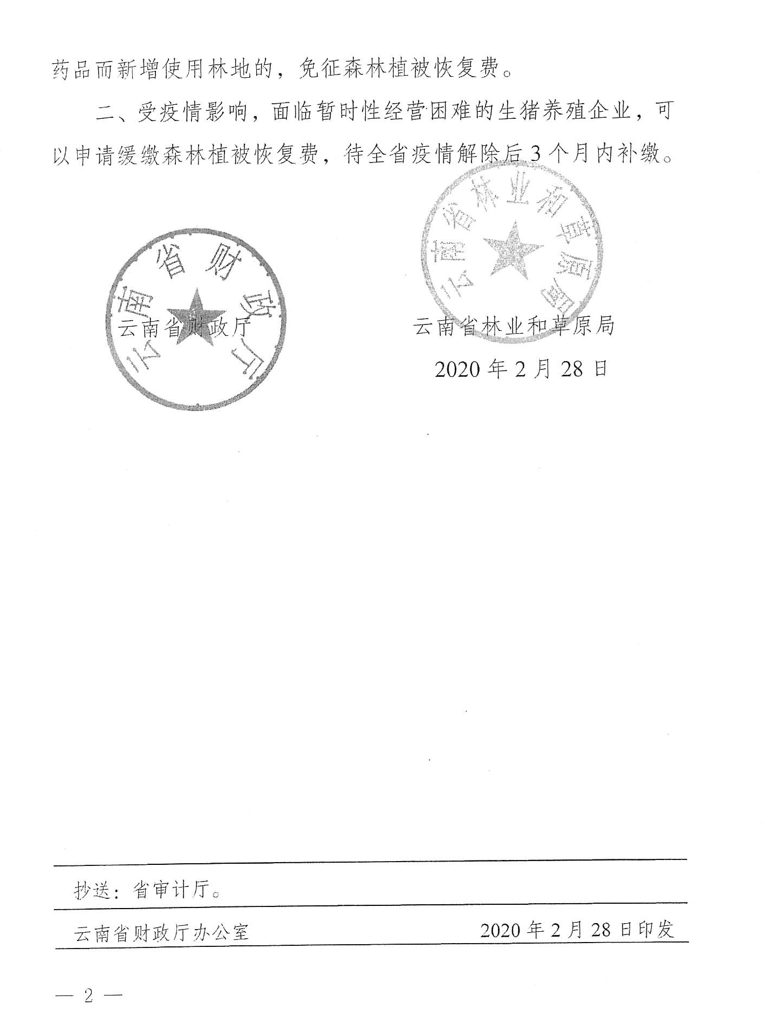

抄送：市审计局。
玉溪市财政局办公室 2020年3月2日印发

